Муниципальное бюджетное дошкольное образовательное учреждение
«Детский сад № 5 «Теремок» с. Погореловка Корочанского района Белгородской области»

Проект
«Золотая осень»

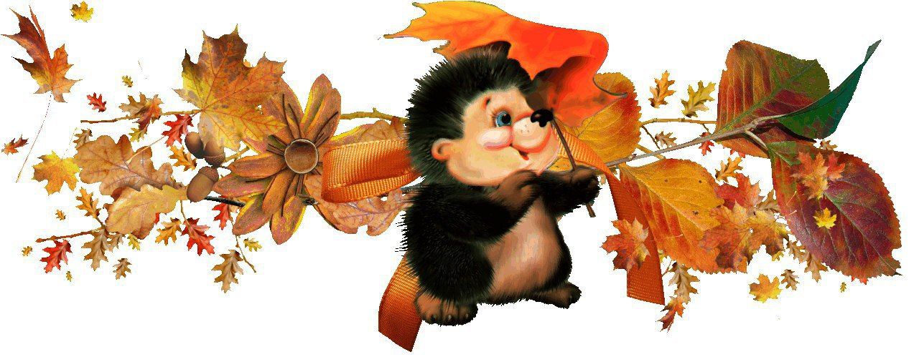

Автор проекта: воспитатель
Белоусова Любовь Анатольевна

2021 год
Паспорт проекта
Вид проекта: информационный, творческий, групповой.
Продолжительность: среднесрочный, сентябрь - октябрь 2021г.
Участники: воспитатель, музыкальный руководитель, дети, родители.
Возраст детей: 6-7 лет.
Актуальность
Многие великие мыслители и педагоги писали о том, что развитие ребёнка в значительной степени зависит от природного окружения. А воспитание бережного и заботливого отношения к живой и неживой природе возможно тогда, когда дети будут располагать хотя бы элементарными знаниями о них, научатся наблюдать природу, видеть её красоту.
В современном мире обучение и развитие дошкольников построено на индивидуальном развитии творческой личности. С самого рождения ребёнок является первооткрывателем. Иногда самостоятельно он не может найти ответы на интересующие его вопросы. Чтобы помочь ребёнку, организовывается проектная деятельность.
Цель проекта:
- Расширение представлений детей об осени как времени года, развивать умение самостоятельно находить первые признаки осени, помочь детям увидеть всю красоту осенней природы и богатство осенних даров, познакомить с осенними праздниками, создать условия для художественно-эстетического воспитания детей, развития их познавательных и творческих способностей.
Задачи проекта:
1. Расширить и систематизировать знания детей об осени, изменениях в природе, учить видеть и выделять отдельные объекты осенней природы, развивать умения наблюдать за живыми объектами и явлениями неживой природы;.
2. Совершенствовать изобразительные навыки и умения, развивать умение видеть красоту окружающего природного мира, разнообразия его красок и форм.
3. Активизировать речь детей, пополнить и обогатить знания детей по лексическим темам: «Осень», «Овощи», «Фрукты», «Грибы», «Птицы», «Животные;
4. Расширить представление о многообразии и пользе овощей и фруктов, созревающих в осенний период;
5. Воспитывать чуткость к художественному слову, любовь и бережное отношение к природе.
6. Воспитывать нравственные и духовные качества ребёнка во время его общения с природой.
7.Сформировать активность и заинтересованность родителей в педагогическом процессе.

Предполагаемый результат:
После завершения проекта дети приобретут следующие знания:
- Расширение представлений об осени, как времени года (сезонные изменения в природе, признаки осени, ее дары).
- Развитие исследовательской деятельности дошкольников в ходе совместной практической деятельности с воспитателем.
- Развитие у детей активной, самостоятельной, творческой личности.
- Отражение знаний, накопленных в процессе реализации проекта, в различных видах деятельности (изобразительной, театрализованной, умственной, игровой).
- Воспитание чувства любви к родной земле и желание бережно относиться к дарам природы.
- Формирование активности и заинтересованности в образовательном процессе детей у родителей.
Этапы реализации проекта.
Подготовительный этап
- составление плана совместной работы с детьми, родителями;
- разработка конспектов НОД;
- подбор материала и оборудования для НОД, бесед, игр с детьми;
- подбор художественного материала;
- оформление папок – передвижек для родителей по теме проекта;
- беседа с родителями о необходимом участии их в проекте, о серьёзном отношении к воспитательно-образовательному процессу в ДОУ;
- Изучение методической литературы.
Практический этап.
Образовательные области. Виды детской деятельности.
Познавательное развитие
- Рассматривание и обследование муляжей и трафаретов овощей, фруктов, листьев, иллюстраций и открыток, посвященных осени.
Ознакомление с окружающим:
- «Приметы осени»
- «В гости к осени»
- Беседы:
«Почему деревья сбрасывают листья», «Что нам осень принесла»;
«Осень. Что ты о ней знаешь?»
«Могут ли овощи принести вред нашему здоровью?»
- Ситуативная беседа:
«Какие ты знаешь сказки, где один из героев – овощ или фрукт?»
«Почему медведь зимой спит, а заяц – нет?»
«Почему я люблю (не люблю) осень?»
- Цикл наблюдений:
«Что было сначала, что будет потом?» (красота и богатство осенних красок на примере деревьев, растущих на территории детского сада),
«Соберем семена садовых цветов»,
«Нужно ли собирать семена дикорастущих растений?»,
«Чем отличается ель от других деревьев осенью?»,
«Почему осенью птицы прилетают к жилищам людей?»,
«Куда летят перелётные птицы?»,
«Почему исчезли насекомые?»
- Целевые прогулки:
«Деревья и кустарники нашего детского сада»,
«Ищем приметы осени»
экскурсия по территории ДОУ;
экспериментальная деятельность с осенними листьями;
- Викторина «Сбережём удивительный мир растений и животных».
- Д/и «Возвратим осени память», «С какого дерева листок?», «Кто больше знает примет осени?».
Речевое развитие.
Чтение художественной литературы:
- Пословицы, поговорки, загадки об осени.
- Басня И. Крылова «Стрекоза и муравей».
- И. Соколов - Микитов «Листопадничек».
- М. Пришвин «Птицы и листья».
- К. Чашева «Деревья спят».
- Ю. Тувим "Овощи".
- А. Пушкин «Уж небо осенью дышало…»
- А. К. Толстой «Осень, обсыпается весь наш бедный сад…»
- Ф. Тютчева «Есть в осени первоначальной».
- Н. Егорова «Листопад».
Пересказ, рассказывание:
- Пересказ произведения К. Ушинского «Четыре желания»
- Пересказ произведения Н. Павловой «Опенки»
- Составление описательных рассказов об овощах и фруктах.
- Творческое рассказывание по темам «Мы гуляли на участке», «Что я видел в парке?»
- Составление описательного рассказа на тему «Моя картина»
- Пересказ произведения Н. Сладкова «Почему ноябрь пегий»
- Пересказ произведения В. Чаплиной «Лес осенью»
Заучивание наизусть:
- А. Фет «Ласточки пропали».
- Е. Трутнева «Осень».
Художественно-эстетическое развитие.
Рисование:
- «Осенний натюрморт»,
- «Ветка рябины»,
- «Летят перелетные птицы»,
- «Яблоня с яблоками»,
- «Загадки с грядки».

Лепка:
- «За грибами в лес осенний»,
- «Осеннее дерево».
Аппликация:
- «Огурцы и помидоры лежат на тарелке»,
- «Колосок», - «Осенний ковер»,
- «Аппликация из осенних листьев».
Прослушивание музыкальных произведений:
- П. Чайковский «Времена года»,
- А. Вивальди «Времена года»,
- С. Прокофьев «Фея Осени».
Физическое развитие.
- Пальчиковая гимнастка «Вышел дождик погулять», «Листочки», и др.
- Физкультминутки «Мы – осенние листочки», «Мы пойдем в огород», «В землю зернышко попало», «Ветерок»; «Капуста», и др.
дыхательная гимнастика «Ветерок».
- Подвижные игры: У медведя во бору», «Совушка», «Перелет птиц», «Раз, два, три, названный лист бери», «Кто быстрее соберёт листья», «Соберем осенний букет», «Поедем в лес», «Вершки и корешки», «Совушка».
- Эстафета «Собери осенний букет».
Культурно – досуговая деятельность:
- Праздник осени «Осенние приключения».
- Осеннее оформление группы.
Взаимодействие с родителями.
Мероприятия по работе с родителями:
- Сбор природного материала.
- Рекомендации родителям о прочтении художественной литературы по теме.
- Рекомендовать экскурсию с детьми на огород, в сад, в лес, парк.
- Проведение индивидуальных бесед с целью создания интереса и привлечения родителей к изготовлению поделок
- Консультации: «Витамины в саду и на грядке», «Одежда детей для прогулок осенью».
- Выставка совместных творческих работ с родителями «Осенние фантазии».
- Помощь в подготовке к празднику «Осенняя сказка» (изготовление костюмов, разучивание стихов, песен).
Рекомендации родителям.
- Прочитать нам произведения об осени Е. Трутневой «Листопад», И. Бунина «Лес, точно терем расписной», К. Бальмонта «Веселая осень»; стихотворения А. Плещеева «Миновало лето» М. Ивенсен «Падают, падают листья» и др;
- выучить стихотворение И. Бунина или А. Толстого об осени;
- рассмотреть картины русских и зарубежных художников об осени;
- составить букет из осенних листьев(для дома)
- посетить музей изобразительных искусств или картинную галерею;
- сходить в лес за грибами;
- заучить приметы и загадки об осени;
- почитать и рассмотреть энциклопедию о грибах;
- собрать семена разных растений;
- прослушать произведения русских и зарубежных композиторов об осени;
- сделать фотографию со своим ребёнком на тему: «Осенние деньки»;
- сделать поделки из природного материала;
Заключительный этап
Продукт проектной деятельности:
- выставка детских работ «Золотая осень»;
- выставка поделок из природного материала, сделанных родителями совместно с детьми.
- оформление раздевалки с использованием работ детей.
Анализ результатов работы.
В ходе работы по проекту «Золотая осень» каждый день мы совершали целевые прогулки к какому-либо объекту (дерево, кустарник, овощное растение, травинка, цветок). На месте проводилась беседа об этом растении. Дети собирали природный материал. Наблюдая с детьми расцветку листьев, обращали внимание детей на условия, в которых происходят эти явления: дни стали короче и холоднее, листьям не хватает солнечного света и тепла. Листочки начинают менять свою окраску и опадать - это явление называется листопад.
Выполняя задуманное, знакомила детей с правилами сбора природного материала, с важнейшим принципом «Не навреди окружающей природе». Собирая ягоды рябины, мы не должны забывать, что это лакомство для птиц. Поэтому забирая, мы должны что-то оставить взамен. Мы должны следовать правилу: «Забирая восполни». Вспомнили, чем можно подкармливать птиц (несоленое сало, пшено, семечки, крошки белого хлеба, овсяные хлопья, и т д.). Так же, дети знакомились с правилами заготовки природного материала (проблемная ситуация: собранные листочки на следующий день свернулись в трубочки).
Во время проекта дети вели наблюдения, экспериментировали, устанавливать причинно-следственные связи в окружающем мире, участвовали в конкурсе, принимали участие в празднике «Осенние приключения », рисовали, лепили, играли, слушали музыку, рассматривали картины и иллюстрации, знакомились с литературными произведениями, сочиняли свои рассказы.
У родителей появился интерес к проектной деятельности, они с удовольствием принимали участие в оформлении выставки.
Знания, полученные детьми во время проекта, пробудят чувство любви к родному краю. Ибо воспитание любви, бережного и заботливого отношения к живой и неживой природе родного края возможно тогда, когда дети будут располагать хотя бы элементарными знаниями о них, научатся наблюдать природу, видеть её красоту.

